Besuch vom Nikolaus und Christkind am 06.12.16
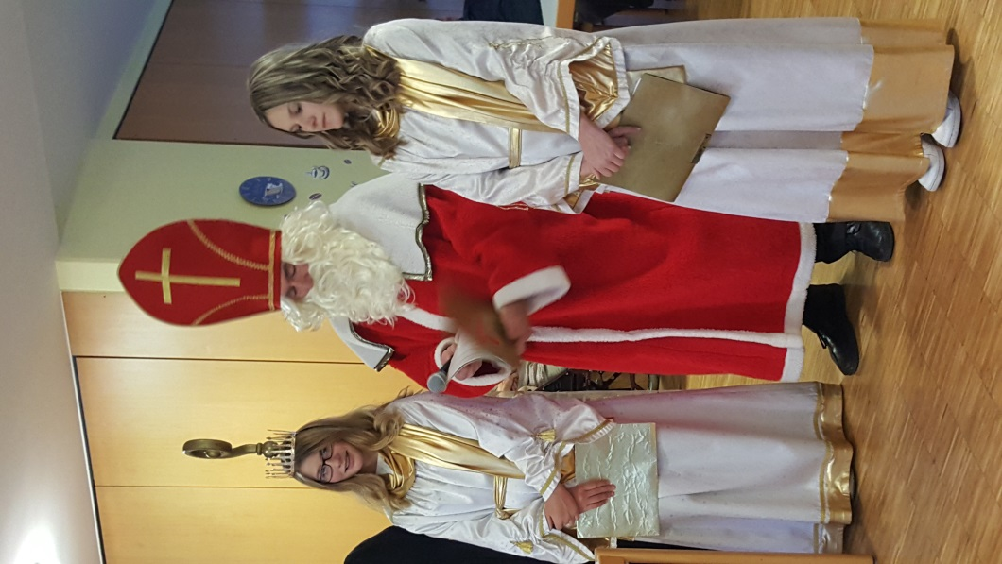

Musikalische Gestaltung von den Nitzlbucher Frauen
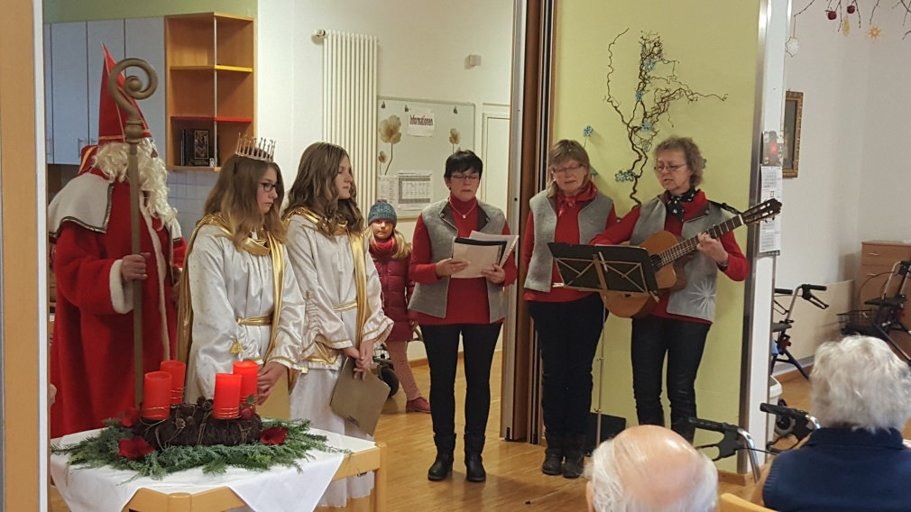
An unsere Heimbewohner/-innen wurden Geschenke vom Nikolaus, Stadtverband, Frauenbund und Kolpingfamilie verteilt.

